WCPiT/EA/381-39/2021 Poznań, 2021-11-15

Uczestnicy postępowania

Dotyczy: Zakup sprzętu do rehabilitacji onkologicznej

Zgodnie z art. 135 ust. 2 ustawy Prawo Zamówień Publicznych z dnia 11 września 2019r. (t.j. Dz.U. z 2019 r. poz. 2019 ze zm.), Wielkopolskie Centrum Pulmonologii i Torakochirurgii SP ZOZ udziela wyjaśnień dotyczących Specyfikacji Warunków Zamówienia oraz na podstawie art. 284 ustawy Prawo Zamówień Publicznych zmienia treść SWZ.

Pytania :

Pytanie nr 1 Dotyczy: PAKIET NR 1 ZESTAW DO TRENINGU WYTRZYMAŁOŚCIOWEGO I WYDOLNOŚCIOWEGO – 3 ZESTAWY
Czy zamawiający dopuści ergometr eliptyczny o parametrach jak niżej?
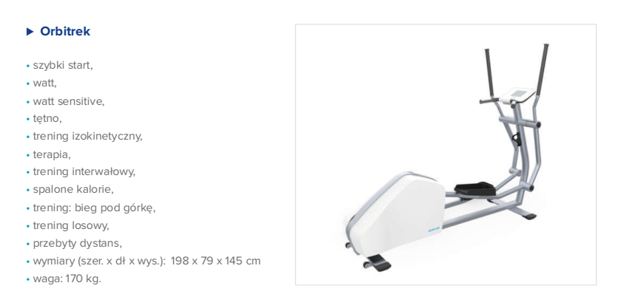
- Zakres prędkości 0-17 km/h, co 0,1 km/h
- Regulacja kąta nachylenia 0-15%
- Waga użytkownika max 150 kg
- Urządzenie współpracuje ze stacją terapeuty
- Zintegrowany system kart RFiD

Odpowiedź: Zamawiający pozostawia zapisy SWZ bez zmian.

Pytanie nr 2
Dotyczy: PAKIET NR 1 ZESTAW DO TRENINGU WYTRZYMAŁOŚCIOWEGO I WYDOLNOŚCIOWEGO – 3 ZESTAWY
Czy zamawiający dopuści ergometr kardiologiczny z oparciem parametrach jak niżej?
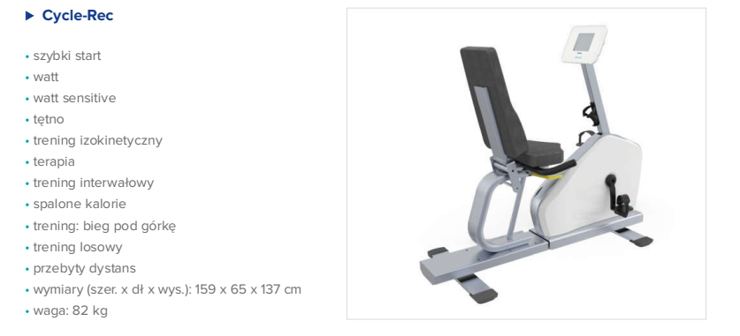
- Opór regulowany w zakresie 25-1000W (w krokach co 5 W)
- Zakres obrotów: 40-120 rpm/min
- Maksymalna waga użytkownika 150 kg
- Możliwość wykonania testów
    - IPN test
    - Astrand Test
    - PWC Test
    - Lactate test (supportsmeasurementprocedure)
    - Standart test
    - Conconi test
- Urządzenie współpracuje ze stacją terapeuty
- Zintegrowany system kart RFiD
- Regulacja siedzenia w poziomie
- Brak kółek transportowych

Odpowiedź: Zamawiający pozostawia zapisy SWZ bez zmian.

Pytanie nr 3
Dotyczy: PAKIET NR 1 ZESTAW DO TRENINGU WYTRZYMAŁOŚCIOWEGO I WYDOLNOŚCIOWEGO – 3 ZESTAWY
Czy zamawiający zamiast steppera dopuści ergometr dla kończyn górnych o parametrach jak niżej?
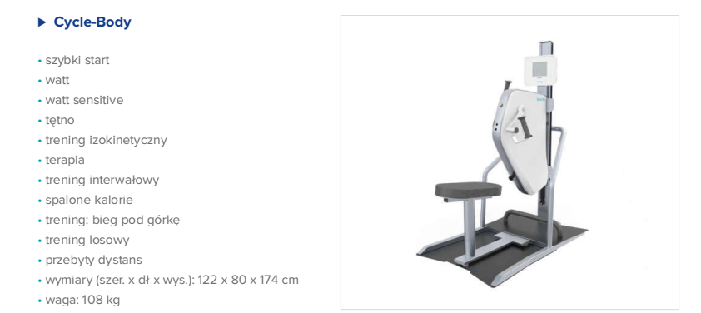

- Ergometr umożliwia ćwiczenie w pozycji siedzącej, na wózku, jak i stojącej
- Opór regulowany w zakresie 25-1000W (w krokach co 5 W)
- Zakres obrotów: 40-120 rpm/min
- Waga użytkownika max. 150 kg
Odpowiedź: Zamawiający pozostawia zapisy SWZ bez zmian.

Pytanie nr 4
Dotyczy: PAKIET NR 1 ZESTAW DO TRENINGU WYTRZYMAŁOŚCIOWEGO I WYDOLNOŚCIOWEGO – 3 ZESTAWY
Oprogramowanie do zarządzania zestawem treningu do rehabilitacji onkologicznej wraz ze stacją roboczą – 1 sztuka
Jakiego rodzaju dane zamawiający chce integrować z systemem HIS?

Odpowiedź: Nie będzie integracji danych.

Pytanie nr 4
Dotyczy: PAKIET NR 1 ZESTAW DO TRENINGU WYTRZYMAŁOŚCIOWEGO I WYDOLNOŚCIOWEGO – 3 ZESTAWY
Oprogramowanie do zarządzania zestawem treningu do rehabilitacji onkologicznej wraz ze stacją roboczą – 1 sztuka
Czy zamawiający dopuści stację zarządzającą o parametrach jak niżej?
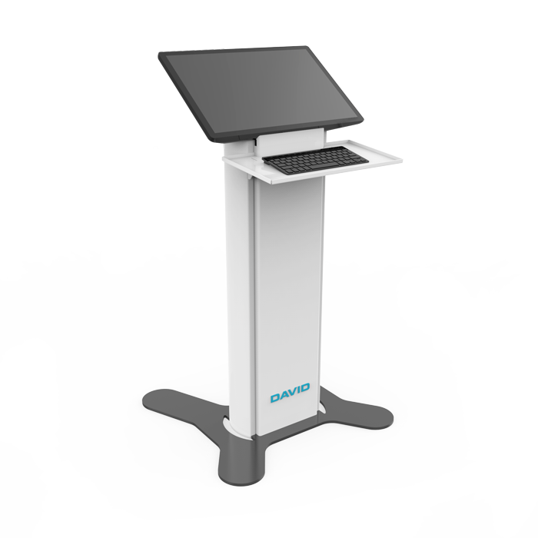
- komputer klasy PC z systemem operacyjnym
- monitor o wysokiej rozdzielczości
- wyłącznik główny
- brak przycisku z funkcją zatrzymania awaryjnego – przyciski znajdują się na urządzeniach
- bezprzewodowa łączność z urządzeniami treningowymi
- urządzenie wielofunkcyjne
- czytnik kart RFID pozwalających odczytywać ID pacjenta, kompatybilny z urządzeniami do treningu kardiologicznego
Zainstalowane na komputerze stacji terapeuty dedykowane oprogramowanie:
- posiadające bazę danych pacjentów
- odczytujące i programujące ID pacjenta na kartach RFID
- przechowujące dane o każdym ćwiczeniu/teście pacjenta
- generujące raporty postępów w formie plików pdf
- umożliwiające podłączenie i obsługę dedykowanych urządzeń do testów i treningu kręgosłupa w odcinku szyjnym i lędźwiowym
- Opcjonalnie w przypadku podłączenia do stacji terapeuty kompatybilnego rowerka i/lub bieżni, zainstalowane na komputerze stacji terapeuty dedykowane oprogramowanie pozwala na przeprowadznie testów:
        - W przypadku rowerka poziomego:
          - IPN test
          - Astrand Test
          - PWC Test
          - Lactate test (supportsmeasurementprocedure)
          - Standart test
          - Conconi test
        - W przypadku bieżni:
          - IPN test
          - Astrand Test
          - PWC Test
          - Lactate test (supportsmeasurementprocedure)
          - Standart test
          - Conconi test

Odpowiedź: Zamawiający pozostawia zapisy SWZ bez zmian.

Pytanie nr 4
Dotyczy: PAKIET NR 2 Bieżnia do treningu rehabilitacyjnego – 4 sztuki
Czy zamawiający dopuści bieżnię o parametrach jak niżej?
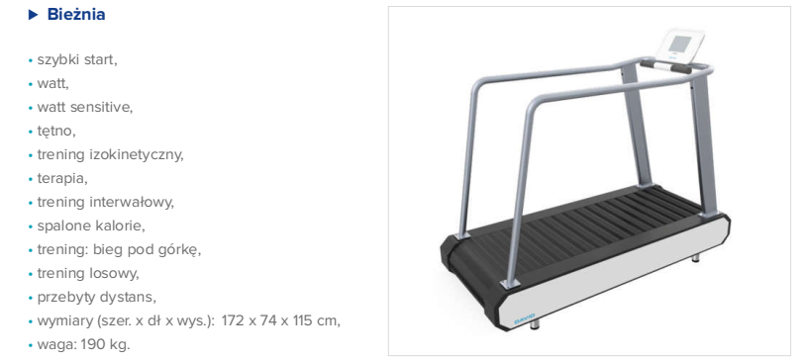
- Zakres prędkości 0-17 km/h regulowana w krokach co 0,1 km/h
- Pochylenie pasa regulowane w zakresie 0-15%
- Waga pacjenta max. 150kg
- Pas bieżni zbudowany z lameli
- Możliwość wykonania testów
    - IPN test
    - Astrand Test
    - PWC Test
    - Lactate test (supportsmeasurementprocedure)
    - Standart test
    - Conconi test
- Pomiar pulsu za pomocą piersiowego pasa polar

Odpowiedź: Zamawiający pozostawia zapisy SWZ bez zmian.

Pytanie nr 5
Dotyczy: PAKIET NR 1 ZESTAW DO TRENINGU WYTRZYMAŁOŚCIOWEGO I WYDOLNOŚCIOWEGO – 3 ZESTAWY oraz PAKIET NR 2 Bieżnia do treningu rehabilitacyjnego – 4 sztuki
Czy zamawiający dopuści:

- Ergometr eliptyczny o następujących parametrach:
1. | Ergometr eliptyczny
2. | Maksymalna waga pacjenta: min. 150kg
3. | Zależne od prędkości obciążenie na poziomie min. od 15 do 200 kroków/min
4. | Możliwość manualnej zmiany obciążenia ze schodkiem o wartości min. 5 kroków/min
5. | Treningi min.: manualny, kardio, profile
6. | Stabilna podstawa ergometru
7. | Zasilanie: 230V, 50-60 Hz
8. | Kontrolowane mikroprocesorem hamowanie przy pomocy prądów wirowych
9. | Cyfrowy wyświetlacz
10. | Klasa ochronności: min. IP21
11. | Zakres prędkości obrotowej / krokowej: min. 15 – 200 kroków
12. | Panel kontrolny z min. 5 przyciskami
13. | Interfejs cyfrowy RS232 (przygotowany do kontroli systemu rehabilitacyjnego)
14. | Wymiary ergometru max. 205 x 67 x 170 cm
15. | Parametry wyświetlane na wyświetlaczu: min. poziom intensywności, czas, tętno
16. | Ergometr zapewniający pełną zgodność z oprogramowaniem sterującym, pochodzącym od tego samego producenta
17. | Waga ergometru max. ok 160 kg
18. | Ergometr przystosowany do komunikacji z centralą sterującą
- Ergometr kardiologiczny z oparciem o następujących parametrach:
1. | Ergometr z siedziskiem z oparciem
2. | Maksymalna waga pacjenta: min. 200 kg
3. | Zależne od prędkości obciążenie na poziomie min. od 15 do 600 W
4. | Możliwość manualnej zmiany obciążenia z krokiem min. 5W
5. | Dokładność obciążenia: min. do 400 W – 5 %, powyżej 400W – 10%
6. | Treningi: min. manualny, kardio, profile
7. | Stabilna podstawa ergometru
8. | Zasilanie: 230V, 50/60 Hz
9. | Kontrolowane mikroprocesorem hamowanie przy pomocy prądów wirowych
10. | Cyfrowy wyświetlacz
11. | Klasa ochronności: min. IP21
12. | Zakres prędkości obrotowej: min. 20 – 120 rpm
13. | Panel kontrolny z min. 5 przyciskami
14. | Interfejs cyfrowy RS232 (przygotowany do kontroli systemu rehabilitacyjnego)
15. | Wymiary ergometru max. 160 x 54 x 125 cm
16. | Parametry wyświetlane na wyświetlaczu: min. RPM, TIME, WATT
17. | Ergometr zapewniający pełną zgodność z oprogramowaniem sterującym, pochodzącym od tego samego producenta
18. | Waga ergometru max ok. 75 kg
19. | Ergometr przystosowany do komunikacji z centralą sterującą

- Czy zamawiający dopuści stepper kardiologiczny o następujących parametrach:
1. | Stepper
2. | Maksymalna waga pacjenta: min. 200kg
3. | Zależne od prędkości obciążenie na min. poziomie od 15 do 155 kroków/min
4. | Możliwość manualnej zmiany obciążenia ze schodkiem o wartości min. 5 kroków/min
5. | Treningi: min. manualny, kardio, profile
6. | Stabilna podstawa ergometru
7. | Zasilanie: 230V, 50-60 Hz
8. | Kontrolowane mikroprocesorem hamowanie przy pomocy prądów wirowych
9. | Cyfrowy wyświetlacz
10. | Klasa ochronności: min. IP21
11. | Zakres prędkości obrotowej / krokowej: min. 15 – 155 kroków
12. | Panel kontrolny z min. 5 przyciskami
13. | Interfejs cyfrowy RS232 (przygotowany do kontroli systemu rehabilitacyjnego)
14. | Wymiary ergometru max. 110 x77 x 181 cm
15. | Parametry wyświetlane na wyświetlaczu: min. WATT, poziom intensywności, czas, tętno, SpO2 (opcjonalnie)
16. | Ergometr zapewniający pełną zgodność z oprogramowaniem sterującym, pochodzącym od tego samego producenta
17. | Waga ergometru max. ok 110 kg
18. | Ergometr przystosowany do komunikacji z centralą sterującą
- Czy zamawiający dopuści oprogramowanie do zarządzania zestawem do rehabilitacji onkologicznej wraz ze stacją roboczą o następujących parametrach:
1. | System rehabilitacji kardiologicznej
2. | Oprogramowanie zapewniające pełną zgodność z ergometrami, pochodzące od tego samego producenta
3. | Oprogramowanie w języku polskim
4. | Pełna kontrola oraz programowanie treningów ze stanowiska sterującego
5. | Indywidualne lub grupowe zarządzanie pacjentami i ich treningami ze stanowiska sterującego
6. | Możliwość tworzenia treningów: min. interwałowych, sterowanych obciążeniem, sterowanych tętnem
7. | Możliwość projektowania indywidualnych programów treningu
8. | Funkcja dopasowania obciążenia
9. | Możliwość poszerzenia systemu o monitorowanie sygnału EKG pacjenta podczas ćwiczeń na dowolnym przyrządzie treningowym z jednoczesną, bezprzewodową transmisją sygnału EKG pacjenta do centrali sterującej.
10. | Akwizycja sygnału ekg przy użyciu pasków piersiowych oraz kabli ekg (opcjonalnie)
11. | Waga czujnika ekg max < 30g (opcjonalnie)
12. | Prezentacja na monitorze centrali sterującej parametrów wszystkich aktualnie trwających treningów
13. | Ustawianie progów alarmowych dla HR, DIA, SYS dla każdego pacjenta
14. | Przeglądanie dotychczas zarejestrowanego EKG dla każdego trenującego pacjenta w dowolnym momencie treningu
15. | Baza danych pacjentów i ich treningów
16. | Wydruk diagramów treningowych
17. | Możliwość wydruku zapisu EKG
18. | Możliwość kontroli min. 24 stanowisk
19. | Oprogramowanie kompatybilne z systemem Windows
20. | Oprogramowanie z licencją na 5 stanowisk, umożliwiające obsługę systemu w całości w języku polskim
21. | Zintegrowana baza danych pacjentów
22. | Parametry dostosowane do treningu dla każdego pacjenta
23. | Szybkie i łatwe przyłączenie pacjentów do grupy treningowej
24. | Praktyczne przełączanie pomiędzy pacjentami na ergometrach
25. | Zapis oraz archiwizacja istotnych parametrów (obciążenie, HR, krzywe EKG, ciśnienie krwi)
26. | Jednoczesna kontrola wszystkich parametrów (obciążenie, pomiar ciśnienia krwi)
27. | Możliwość tworzenia treningowych sesji modułowych składających się z treningów na ergometrach i sali gimnastycznej
28. | Wbudowany w system moduł umożliwiający wykonanie testu wysiłkowego służącego do określania bieżącego poziomu wydajności pracy pacjenta z automatycznym tworzeniem treningów na podstawie wykonanego testu wysiłkowego (dane przenoszone automatycznie wewnątrz systemu)
29. | Dokumentacja w formie raportu wszystkich istotnych zdarzeń
30. | Możliwość poszerzenia systemu o czujniki ekg zasilane 1 akumulatorem typu AAA każdy, z zewnętrzną ładowarką
31. | Możliwość podłączenia do systemu: min. ergometrów, bieżni, ergometrów ręcznych, steperów, ergometrów leżankowych, ergometrów eliptycznych
 | SYSTEM STERUJĄCY
1. | Procesor min. 1 GHz lub szybszy, 32-bitowy (x86) lub 64-bitowy (x64)
2. | płyta główna wraz ze zintegrowaną grafiką
3. | pamięć operacyjna min. 1 GB (architektura 32-bitowa) lub min. 2 GB (architektura 64-bitowa)
4. | dysk twardy min. 320GB
5. | Zasilacz
6. | kolorowy monitor LCD min. 27"
7. | klawiatura oraz myszka przewodowa
8. | kolorowa zewnętrzną drukarka laserowa
9. | systemem operacyjny min. Windows 7 lub nowszy

Pakiet nr 2:
Bieżnia:
Czy zamawiający dopuści bieżnię o następujących parametrach:
1. | Zakres prędkości taśmy w przedziale 0,2-25 km/h regulowanej co 0,1 km/h
2. | Zakres nachylenia bieżni 0-25% regulowanego co 0,5%
3. | Długość części użytkowej 1400mm
4. | Szerokość części użytkowej 520 mm
5. | Szerokość nieruchomego pola spoczynkowego 100mm
6. | Dopuszczalna waga pacjenta 200 kg
7. | Wymiary 2170 x 730 x 1350 mm
8. | Stabilizacja prędkości pasa w pełnym zakresie obciążeń napędu
9. | Ergonomicznie ukształtowane poręcze
10. | Port szeregowy RS 232
11. | Zasilanie 220V/50Hz
12. | Łatwo dostępny wyłącznik bezpieczeństwa
13. | Dźwiękowa sygnalizacja wciśnięcia wyłącznika bezpieczeństwa

Odpowiedź: Zamawiający pozostawia zapisy SWZ bez zmian.

Wielkopolskie Centrum Pulmonologii i Torakochirurgii SP ZOZ działając na podstawie art. 284 ust. 3 ustawy Prawo Zamówień Publicznych z dnia 11 września 2019r. (t.j z 2019r. poz. 2019 ze zm.) przedłuża terminy składania i otwarcia ofert do 18.11.2021 roku. Godziny składania i otwarcia ofert pozostają bez zmian.
Jednocześnie Zamawiający przedłuża termin związania z ofertą do 17.12.2021 roku.

